**HATA AYIKLAMA (DEBUGGING)**

**HATA AYIKLAMA (DEBUGGING)**

ABAP kodunda hataları ayıklamak için güçlü bir hata ayıklama aracı bulunur. Hata ayıklamayı kolaylaştıracak birçok özelliği barındırır.

ABAP Düzenleyici’ de iken, Yardımcı programlar ® Ayarlar ® Debugging ile hata ayıklama seçenekler yönetilebilir. Harici hata ayıklama için kullanıcı seçimi yapılabilir. Hata ayıklama için eski veya yeni hata ayıklama kullanılabilir. Hata ayıklama aşağıdaki durumlarda başlatılabilir.

· program çalışırken

· programı çalıştırmadan önce,

o kod içerisine kesme noktası eklenerek

o koda hata ayıklama ifadesi eklenerek

Program Çalışırken Hata Ayıklama Programını Çalıştırmak

Uygulama çalışırken hata ayıklama programını çalıştırmak ve sonlandırmak için aşağıdaki fonksiyon kodları komut alanına yazılarak kullanılabilir.

|  |  |
| --- | --- |
| Fonksiyon kodu | Anlamı |
| /h | ABAP ve ekran ifadeleri için hata ayıklama programını çalıştırır. |
| /hs | ABAP, ekran ifadeleri ve sistem fonksiyonlarını da içerecek şekilde hata ayıklama programını çalıştırır. |
| /hx | Sadece ABAP ifadeleri için hata ayıklama programını çalıştırır. |
| /ha | Çalıştırılmış olan hata ayıklama oturumunu (kullanıcı girişi beklediği anda) sonlandırır. |

Programı çalıştırmadan önce

Kod içerisine BREAK-POINT ifadesi veya BREAK makrosu eklenebilir.

BREAK-POINT: ABAP kodunda kesme noktası oluşturmak için kullanılır. ID eki kullanılmadı sürece sürekli aktif olur ve program kodu bu satıra her erişiminde hata ayıklama programı çalışır. Kullanımı aşağıdaki şekildedir.

BREAK-POINT { [ID group]  
| [log_text] }.

ID group: Kontrol noktası grubu veya aktivasyon düzeni kullanılarak ifadenin aktif olması program dışarısında kontrol edilir.

log_text: Sistem logları için ek metin belirtmek için kullanılır.

Not: BREAK kullanici_adi ifadesi ön tanımlı makrodur. Makroda kullanılan kullanıcı programı çalıştırdığında bu satıra ulaşılınca hata ayıklama programı çalışır.

ABAP Düzenleyici içerisinden Yardımcı programlar menüsünden kesme noktası eklenebilir.

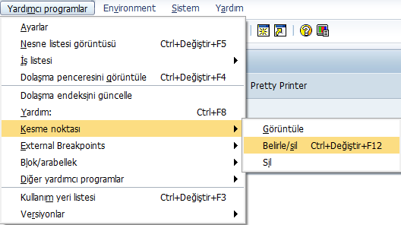

ABAP düzenleyici ekranında numaraların yanındaki boş alana mouse’ un sol tuşuna tıklayarak da kesme noktası eklenebilir eklenebilir.



Aynı boş alana sağ tıklayarak çıkan menüden de kesme noktası eklenebilir.

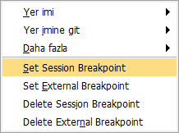

**Hata Ayıklama Programı**

ABAP hata ayıklama programı çalıştığında aşağıdaki ekran açılır. Aşağıdaki ekran görüntüsü yeni hata ayıklama programının ekran görüntüsüdür. Kullanıcı ABAP düzenleyicide bulunan Yardımcı programlar->Ayarlar->Debugging menüsünden ABAP Debugger seçeneğini değiştirmedi ise veya oturum sayısı 6’ ya ulaşmadı ise yeni hata ayıklama programı çalışır. Diğer durumlarda eski hata ayıklama programı çalışır.

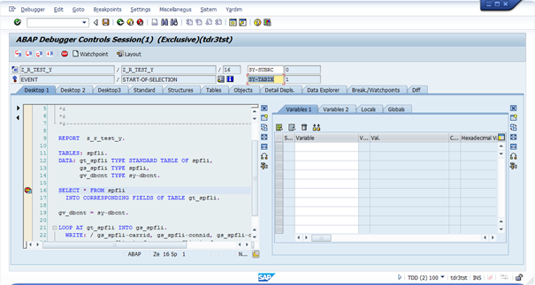

Araç çubuğunda aşağıdaki butonlar yer alır.



|  |  |  |  |
| --- | --- | --- | --- |
| Buton | Tanım | Kısayol | Açıklama |
|  | Single Step | F5 | Programın akışını bir sonraki satıra geçirmek için kullanılır. Eğer ifade bir işlem bloğu çağırıyor ise o işlem bloğuna girer. |
|  | Execute | F6 | Programın akışını bir sonraki satıra geçirmek için kullanılır. Eğer çalıştırılacak satır bir işlem bloğuna dallanacak ise ise o işlem bloğu çalıştırılır ve ilerler. |
| C:\Users\bck\AppData\Local\Microsoft\Windows\INetCache\Content.Word\indir.png | Return | F7 | İçinde bulunan işlem bloğu içerisindeki tüm alt satırlar çalıştırılır. İşlem bloğu dışındaki bir sonraki ifadeye geçilir. Döngü içerisinde kullanıldı ise döngü bitene kadar kesme noktası satırına döner. |
|  | Continue | F8 | Altında bulunan tüm satırları çalıştırır. Döngü içerisinde kullanıldı ise döngü bitene kadar kesme noktası satırına döner. |
|  | Create Breakpoint in Command, Method,… | F9 | Belirtilen ABAP anahtar kelimesi, yöntem, fonksiyon, … için kesme noktası ekler. |
|  | Create Watchpoint | Shift+F4 | Watchpoint oluşturmak için kullanılır. Watchpoint, belirtilen değişkenin satırına yönlenmeyi sağlar. Koşul girilebilir. Koşula göre yönlenme sağlanır. |
| C:\Users\bck\AppData\Local\Microsoft\Windows\INetCache\Content.Word\indir.png | Save layout | Ctrl+Shift+F3 | Hata ayıklama ekranında kullanılan düzeni saklamak için kullanılır. |

Araç çubuğunun altındaki bilgi kutularında şu bilgiler bulunur.

* program ismi,
* include ismi,
* çalıştırılan olay,
* imlecin bulunduğu satır numarası,
* sy-subrc sistem değişkeninin değeri,
* sy-tabix sistem değişkeninin değeri



Bilgi kutularının altında veri nesnelerini gösteren sekmeler bulunur.

Bilgi kutularının altında veri nesneleri, olaylar, kesme noktaları, watchpoint’ ler ve diğer nesneleri görüntüleyen sekmeler bulunur.



Desktop 1 sekmesinde değişkenler değerleri görülebilir. Kod satırından herhangi bir değişken, yapı, dahili tablo çift tıklanırsa veya Variable tablosundaki alana yazılırsa o değişkenle ilgili bilgilere ulaşılabilir.

Değişken değerleri tablodaki Val. Alanında görülebilir. Değişkenin değerleri alanında yanında bulunan kalem simgesine tıklayarak değiştirilebilir.

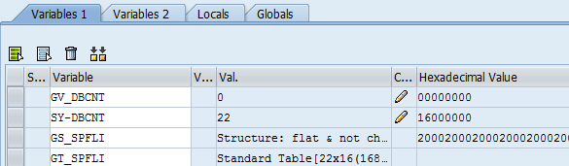

Locals ve Globals sekmelerinde program içerisinde tanımlı yerel ve global değişkenler görülebilir.

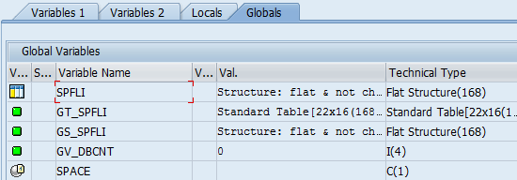

Dahili tabloların içeriğini görmek için tablo ismi veya yanında mavi kutu var ise üzerine çift tıklamak gerekir. Seçilen tablo için Tables sekmesine yönlenir ve burada tablo içeriği görüntülenir.

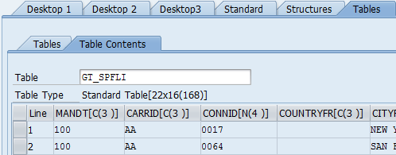

Dahili tablo içeriği görüntülenirken bir satır üzerinde sağ tuş tıklanarak, yapılabilecek işlemler listelenebilir. Tablo içeriğini yerel dosyaya olarak kaydetme, satır silme, değiştirme gibi işlemler yapılabilir.

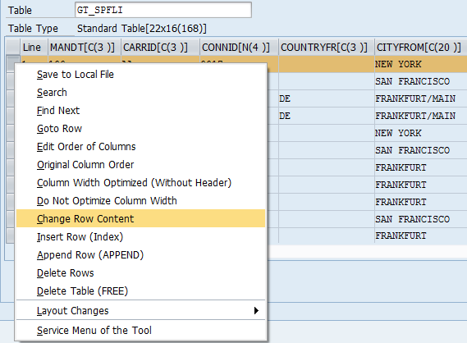

Herhangi bir satırdaki tüm değişken değerlerini görmek için Line sütununa bağlı satır çift tıklanır. Çift tıklanan satıra ait değişkenler, değerleri ve özellikleri alt alta görüntülenir.

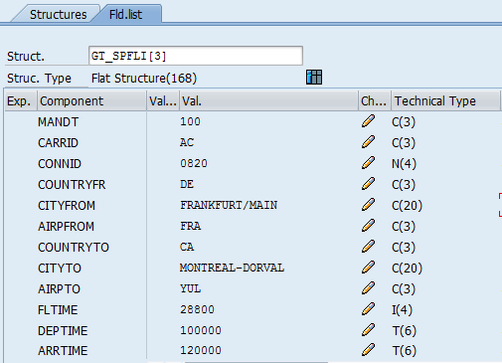

Haya ayıklama ekranının sağ tarafında bulunan Services of the Tool butonu ile her sekmede ek işlemler yapılabilir.



Tables sekmesindeki seçenekler aşağıdadır.

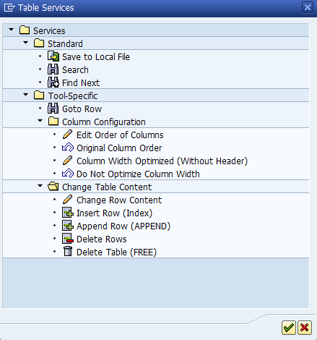

Diğer sekmelerde veri nesneleri, olaylar, kesme noktaları, watchpoint’ ler ve diğer nesneler görüntülenir ve özellikleri kullanılabilirler.

Hata ayıklama programı çalıştıktan sonra belli bir süre işlem yapılmadı zaman zaman aşımı hata ayıklama ekranını kapatılır ve hata ayıklama yapılan program sonlanır ve ana menüye yönlenir.

